Міністерство освіти і науки України Національний університет «Львівська політехніка»

Інститут прикладної математики та фундаментальних наук Кафедра прикладної математики

# Звіт

про виконання лабораторної роботи №3

з курсу «Організація баз даних та знань»

**Виконав:**

студент групи ПМ-21

Діяк Ігор

**Перевірив:**

кандидат наук

Пабирівський В. В.

## **Лабораторна робота № 3. “Підпрограми СУБД Oracle”**

**Варіант 1.** Написати процедуру нарахування стипендії за вказаний місяць вказаному студенту. Написати процедуру, яка б викликала першу процедуру для всіх студентів.

**Процедура нарахування стипендії:**

CREATE PROCEDURE UpdateScholarship

@StudentID INT,

@Month NVARCHAR(20),

@ScholarshipAmount MONEY

AS

BEGIN

UPDATE Students

SET Scholarship = @ScholarshipAmount

WHERE StudentID = @StudentID;

END;

**Процедура нарахування стипендії для всіх студентів:**

CREATE PROCEDURE UpdateAllScholarships

@Month NVARCHAR(20),

@ScholarshipAmount MONEY

AS

BEGIN

DECLARE @CurrentStudentID INT;

DECLARE StudentCursor CURSOR FOR

SELECT StudentID

FROM Students;

OPEN StudentCursor;

FETCH NEXT FROM StudentCursor INTO @CurrentStudentID;

WHILE @@FETCH_STATUS = 0

BEGIN

EXEC UpdateScholarship @StudentID = @CurrentStudentID, @Month = @Month, @ScholarshipAmount = @ScholarshipAmount;

FETCH NEXT FROM StudentCursor INTO @CurrentStudentID;

END;

CLOSE StudentCursor;

DEALLOCATE StudentCursor;

END;

**1) Призначення процедури\функції:**

Ця зберігальна процедура призначена для оновлення значення стипендії для конкретного студента у таблиці "Students".

**2) Опис алгоритму роботи:**

Процедура отримує три вхідні параметри: ідентифікатор студента (@StudentID), місяць (@Month) та суму стипендії (@ScholarshipAmount).

Вона оновлює значення поля "Scholarship" в таблиці "Students" на значення, яке передається через параметр @ScholarshipAmount.

Оновлення відбувається тільки для записів, де поле "StudentID" дорівнює значенню параметра @StudentID.

**3) Опис вхідних, вихідних параметрів:**

@StudentID: Це ідентифікатор студента, для якого потрібно оновити стипендію.

@ScholarshipAmount: Сума стипендії, на яку потрібно оновити значення.

**Результат виконанння:**

INSERT INTO Students (LastName, FirstName, MiddleName, TicketNumber, BirthYear, BirthPlace, Address, Gender, MaritalStatus, Scholarship, DormRoomID, GroupID)

VALUES

('Іваненко', 'Іван', 'Іванович', 'SCN001', 1999, 'Київ', 'вул. Сагайдачного, 12', 'чоловік', 'неодружений', 1100, NULL, 1),

('Петренко', 'Петро', 'Петрович', 'SCN002', 2000, 'Львів', 'вул. Героїв УПА, 76', 'чоловік', 'одружений', 1200, 1, 2),

('Коваленко', 'Олена', 'Василівна', 'SCN003', 2001, 'Одеса', 'вул. Дерибасівська, 5', 'жінка', 'неодружена', 1300, 2, 1),

('Сидоренко', 'Сидір', 'Сидорович', 'SCN004', 1998, 'Харків', 'вул. Пушкінська, 33', 'чоловік', 'неодружений', 1000, NULL, 2),

('Лисенко', 'Людмила', 'Миколаївна', 'SCN005', 2002, 'Дніпро', 'просп. Полтавський, 14', 'жінка', 'одружена', 1400, NULL, 1),

('Мельниченко', 'Микола', 'Ігорович', 'SCN006', 2003, 'Житомир', 'вул. Київська, 29', 'чоловік', 'неодружений', 1150, NULL, 2);

EXEC UpdateScholarship @StudentID = 8, @Month = 'Квітень', @ScholarshipAmount = 1200.00;

Select * From Students;

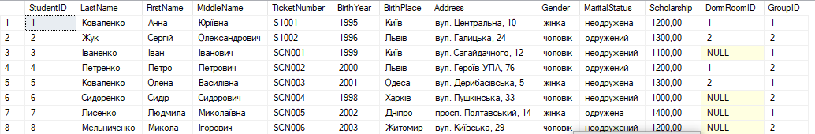

EXEC UpdateAllScholarships @Month = 'Травень', @ScholarshipAmount = 1200.00;

Select * From Students;

